Міністерство освіти і науки України

Національний авіаційний університет

Кафедра комп'ютерних систем та мереж

**Звіт про виконання лабораторної роботи № 6**

**з дисципліни:**

"Програмування"

**Варіант 2**

Виконав:

Студент групи КС-133Б  
Курко М.О

Прийняв:  
Супрун О.О.

Київ 2022



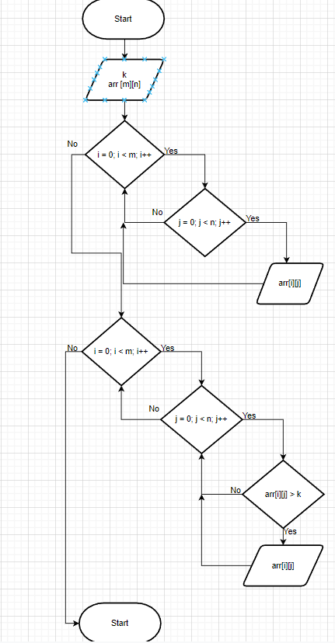

#define _CRT_SECURE_NO_WARNINGS

#include <Windows.h>

#include <stdio.h>

#include <time.h>

#define m 5

#define n 5

void randomFillingArr(int arr[][n], int spreatInRandom)

{

// spreatInRandom - область рандомайзера, повинно бути >= розміру масива

int inArray = 0;

for (int i = 0; i < m; i++)

{

for (int j = 0; j < n; j++)

{

arr[i][j] = rand() % spreatInRandom;

}

}

}

void printArr(int arr[][n])

{

for (int i = 0; i < n; ++i)

{

for (int j = 0; j < n; j++)

{

printf("%d ", arr[i][j]);

}

printf("\n");

}

}

void moreK(int arr[][n], int k)

{

for (int i = 0; i < m; i++)

{

for (int j = 0; j < n; j++)

{

if (arr[i][j] > k)

{

printf("Елемент з індексами %d , %d більший ніж К і = %d \n", i, j, arr[i][j]);

}

}

}

}

int main()

{

SetConsoleCP(1251);

SetConsoleOutputCP(1251);

srand(time(NULL));

int arr[m][n] = {0};

randomFillingArr(arr, 100);

printArr(arr);

printf("Введіть число k ( k < 100): ");

int k = 0;

scanf("%d", &k);

moreK(arr, k);

}

